,,Rekonstrukce dětského hřiště v kempu Pohoda“ – Poptávkový list

Materiálová specifikace

Konstrukce sloupků
Třívrstvý lepený profilovaný hranol 12 x 12 cm, tlakově impregnovaný (nosné stojny sestav a houpaček). Touto technologií se dosáhne efekt stability nosných částí a dřevo je stálé, už nepracuje a nepraská, tak jako při použití kulatiny anebo jednoduchých dvouvrstvých hranolů /obroušené hrany a vysoká konstrukční pevnost/. Nejdůležitější částí je tlaková impregnace dřeva od 4 do 15 mm v závislosti na tvrdosti dřeva, která zabraňuje hnilobě. Hranol je dále ošetřený 3 vrstvami kvalitního teakového oleje, který je ekologicky nezávadný.
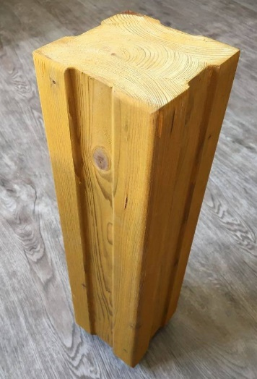

Skluzavky
Sklolaminátový materiál v různých barvách (červená, zelená, modrá a další). Výhodou těchto skluzavek je, že se při vyšších letních teplotách nerozpálí tak jako nerezové skluzavky, na kterých může dojít k popálení pokožky. Při poškození skluzavky je snadná a cenově dostupná výměna.

Lana a lanové systémy
Pletená lana se skládají z 6 vnějších vinutých lan a jedním středovým ocelovým kordem v polypropylenovém pouzdře. Výhodou je bezpečnost a odolnost proti vandalismu. Průměr lan je 16 mm. Je možná barevná variace.
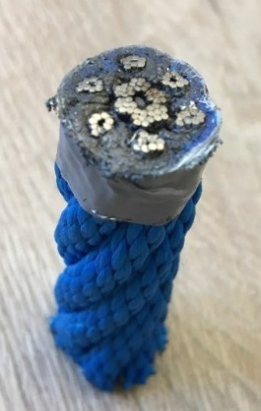

Kovové části
Žárově zinkované ocelové patky jsou do konstrukce hranolů uchycené pomocí závitových tyčí, které jsou do hranolu vlepené. Tímto technickým řešením se zabraňuje průniku vlhkosti do nosné části konstrukce a následné hnilobě dřeva. Tento způsob uchycení žárově zinkované patky dává konstrukci prodlouženou životnost.
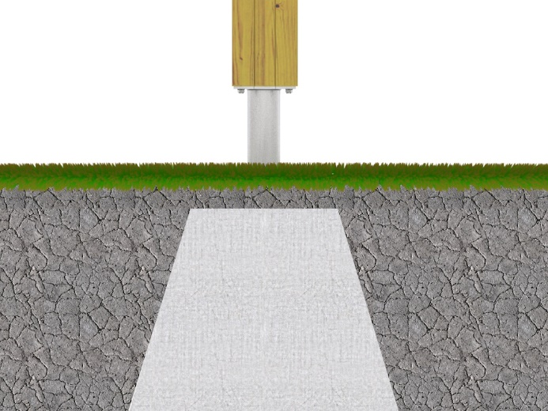
Všechny kovové části herních prvků jsou ošetřeny žárovým zinkem případně komaxitem.
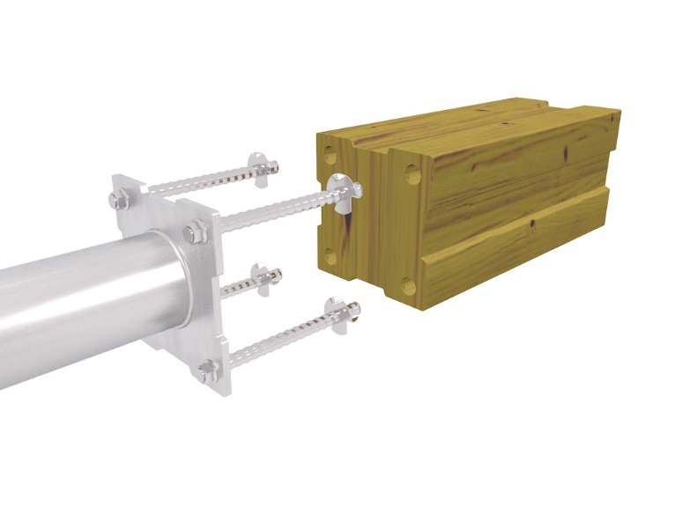

Spojovací materiál
Spojovací prvky jsou vyrobeny z nerezové oceli nebo žárově zinkované oceli.

Plastové části
Krytky, úchyty a další plastové části jsou vyráběné z Polyamidu PA6, Polypropylenu PP, Polyethylenu PE.
Playtec – HDPE použito na houpadla a výplně. Tvrzený a UV stabilní materiál.
Tunely jsou vyráběny z Polypropylenu PP.

Dopadové plochy
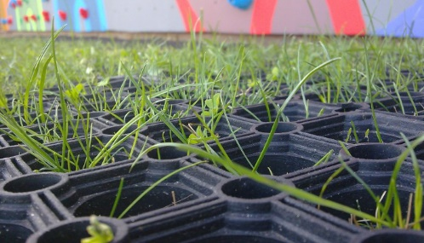
Plochy budou osazeny pryžovými zatravňovacími rohožemi.

Technické řešení

Řetězová houpačka
Herní prvek pro děti ve věku 3 až 14 let. Houpačka bude obsahovat sedák pro starší děti a pro mladší děti. Stojny jsou z třívrstvého lepeného impregnovaného hranolu.
Profil 12 x 12 cm. Prvek slouží pro rozvoj základních motorických dovedností jako je síla, rovnováha a prostorové vnímání.
Prvek musí splňovat požadavky dle normy ČSN EN 1176/1-7.

Rozměr zařízení: 3,9 x 1,85 x 2,2 m
Rozměr bezpečnostní zóny: 7,5 x 4 m
Výška maximálního volného pádu: 1,4 metru

Lanovka
Herní prvek pro děti ve věku 3 až 14 let. Tento prvek je vhodný pro více věkových kategorií. Stojny jsou z třívrstvého lepeného impregnovaného hranolu. Profil 12 x 12 cm. Nástupní plošina pak stejný profil jako u stojen. Na ocelovém nerezovém lanu je zavěšena kladka s pogumovaným sedákem. Kladka je opatřena brzdou.
Prvek slouží pro rozvoj základních motorických dovedností jako je síla, rovnováha a prostorové vnímání.
Prvek musí splňovat požadavky dle normy ČSN EN 1176/1-7.

Rozměr zařízení: 25 x 2 x 3,5 m
Rozměr bezpečnostní zóny: 29 x 4 m
Výška maximálního volného pádu: 0,9 metru

Kolotoč na stání
Herní prvek pro děti ve věku 3 až 14 let. Kovový svařenec opatřený žárovým zinkem a povrchovou úpravou komaxit. Podlaha je z nerezového protiskluzného plechu
Prvek slouží pro rozvoj základních motorických dovedností jako je síla, rovnováha a prostorové vnímání.
Prvek musí splňovat požadavky dle normy ČSN EN 1176/1-7.

Rozměr zařízení: 1,5 x 1,5 x 0,95 m
Rozměr bezpečnostní zóny: 5,5 x 5,5 m
Výška maximálního volného pádu: do 0,7 metru

Lanová pyramida
Herní prvek pro děti ve věku 3 až 14 let. Tento prvek je vhodný pro více věkových kategorií. Pletená lana se skládají z 6 vnějších vinutých lan a jedním středovým ocelovým kordem v polypropylenovém pouzdře. Výhodou je bezpečnost a odolnost proti vandalismu. Průměr lan je 16 mm. Sítě jsou uchycené na ocelovém nosném sloupě. Ten je opatřen žárovým zinkem a pevně zabetonován.
Prvek slouží pro rozvoj základních motorických dovedností jako je síla, rovnováha a prostorové vnímání.
Prvek musí splňovat požadavky dle normy ČSN EN 1176/1-7.

Rozměr zařízení: 6,5 x 6,5 x 4,5 m
Rozměr bezpečnostní zóny: 9,5 x 9,5 m
Výška maximálního volného pádu: do 1 metru

Věžová sestava
Herní prvek pro děti ve věku 3 až 14 let. Tento prvek je vhodný pro více věkových kategorií. Stojny jsou z třívrstvého lepeného impregnovaného hranolu. Profil 12 x 12 cm. Herní prvek obsahuje 2x věžičku, obloukový výlez, pavučinu na lezení, řetězovou lávku, výlez s chyty, úchyty na ručkování, žebřiny a dvě hrazdy a síťovou lávku.
Prvek slouží pro rozvoj základních motorických dovedností jako je prostorové vnímání, síla a rovnováha.
Prvek musí splňovat požadavky dle normy ČSN EN 1176/1-7.

Rozměr zařízení: 6,2 x 7,1 x 3,45 m
Rozměr bezpečnostní zóny: 8 x 12 m
Výška maximálního volného pádu: do 2 metru

Vzduchová trampolína
Jedná o zábavní atrakci pro děti bez rozdílu věku, která rozvíjí základní motorické dovednosti jako je prostorové vnímání, síla a rovnováha. Výrobek musí obsahovat kompletní příslušenství včetně vzduchového vaku a fukaru a dále musí být výrobek namontovaný odbornou firmou včetně výkopových a zemních prací s ohledem na vybudování dopadové plochy.

Výrobek musí splňovat požadavky dle normy ČSN EN 1176 a ČSN EN 14960.

Rozměr zařízení: 6,5 x 6,6 m
Rozměr bezpečnostní zóny: 9 x 9 m
Rozměr volné plochy: 10 x 10 m

Kontrola a údržba

Vstupní kontrola musí být provedena před začátkem užívání.
Běžná vizuální kontrola by měla rozeznat nápadné zdroje nebezpečí, které mohou být způsobeny vandalismem, běžným používáním nebo povětrnostními podmínkami např. zlomené, ulomené části, rozbité láhve atd. Kontrolu provádí provozovatelem pověřený poučený pracovník. U ploch intenzivně využívaných nebo vystavených vandalství může být nezbytná denní prohlídka.
Podrobnější provozní kontrola se zaměřuje na funkce a stabilitu zařízení. Provádí jí provozovatelem pověřený pracovník seznámený s problematikou dětských volnočasových zařízení, nebo výrobce, a to v rozmezí 1 až 3 měsíců, nebo jak je uvedeno v návodu výrobce. V záznamu o kontrole se hodnotí i účinnost běžných kontrol. Kontroly může rovněž uskutečnit odborná firma.
Roční hlavní kontrola zjišťuje celkovou úroveň bezpečnosti zařízení, základů, povrchů, známek rozpadu, kontroly plynoucí z provedených oprav, kontroly bezpečnosti dopadových ploch apod. O skutečné kontrole je vystaven provozovateli protokol. Roční hlavní kontroly se provádějí v rozsahu podle ČSN EN 1176-7 v období nepřekračujícím 12 měsíců. Aby se předešlo úrazům, musí se majitel nebo provozovatel postarat o to, aby byl zaveden a udržován pro každé osazení herních prvků pro volnočasové aktivity odpovídající rozvrh kontrol. V úvahu je třeba brát místní podmínky a pokyny výrobce, jež mohou ovlivnit nezbytnou četnost kontrol. Jestliže se v průběhu kontrol objeví závady ohrožující bezpečnost, je nutno dané prvky bezodkladně odstavit. Není-li to možné, pak se zařízení zabezpečí proti použití, (např. jeho znehybněním nebo odstraněním). Například i při údržbě některého zařízení je zapotřebí z osazení prvků odstranit nebo bezpečně uschovat veškeré upevňovací prvky nebo základy, aby byla hrací plocha bezpečná.

Provozní řád
Pro provoz osazení herních prvků pro volnočasové aktivity je nutné mít zpracovaný provozní řád, který je závazný dnem vydání. S jeho obsahem musí být seznámeni zaměstnanci, které statutární zástupce nebo provozovatel písemně pověří k vykonávání dozoru nebo provozních kontrol na těchto plochách. Veškeré záznamy z kontrol a proškolení zaměstnanců se archivují. Kontroly by měla provádět odborná firma, která se zabývá kontrolní činností. Provozní řád je součástí projektové dokumentace.

Záruky
- minimální životnost a funkčnost v případě pravidelné potřebné údržby 10 let
- na lakované a vrstvené materiály, skluzavky, pružiny, ložiska a jinde nejmenované 24 měsíců
- na nosné části konstrukcí herních prvků 60 měsíců
- ocelové konstrukce v pohledovém zinku 10 let
- na nerezové spojovací materiály 20 let
- překližky, dřevěné komponenty, litina a laminát 24 měsíců
- na plastové UV stabilní díly použito např. výplně, těla pružinových houpadel 60 měsíců
- na ostatní nespecifikovatelné části 24 měsíců

